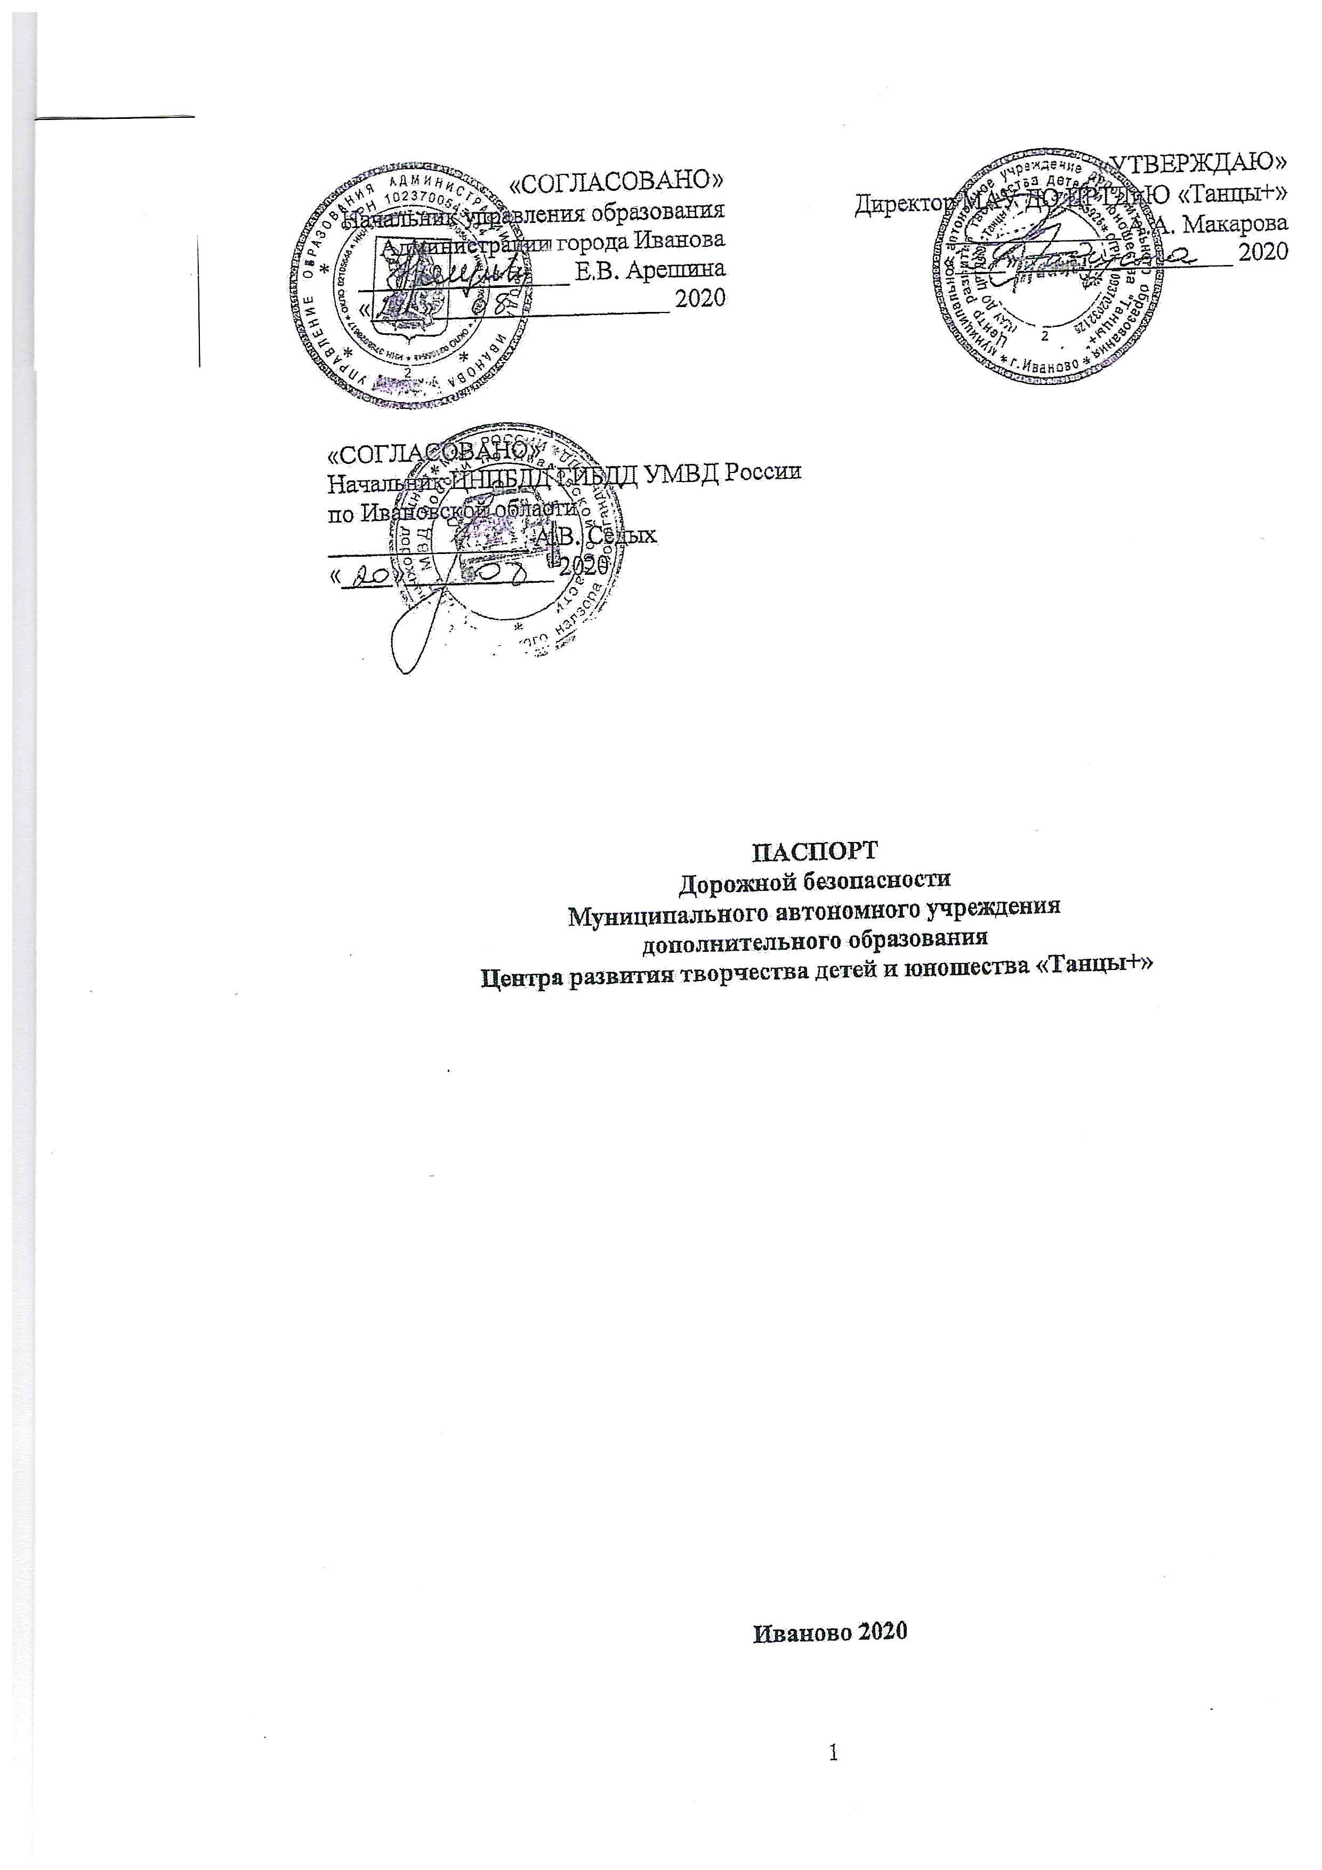

Общие сведения

Муниципальное автономное учреждение дополнительного образования Центр развития творчества детей и юношества «Танцы+»

Тип ОУ дополнительное образование
Юридический адрес ОУ: 153038, г. Иваново, ул. Нижняя, д.17.
Фактический адрес ОУ: 153038, г. Иваново, ул. Нижняя, д.17.

Директор | Макарова Алёна Анатольевна (4932)54-80-07
Заместитель директора  по учебно-воспитательной работе | Огаркова Наталия Владимировна (4932)54-80-07
Ответственный работник по безопасности в учреждении и профилактике детского травматизма, заведующая хозяйством | Вафина Рамзия Ахмадулловна  (4932)54-80-07
Ответственный работник управления образования, главный специалист | Слепова Валентина Владимировна  (4932) 32-96-91
Ответственный отдела ГИБДД, управления МВД России по г. Иваново, инспектор по пропаганде ППД | Медведев Дмитрий  Валерьевич  (4932) 48-16-64
Ответственный работник дорожно-эксплуатационной организации начальник управления благоустройства г. Иваново | (4932) 32-80-83

Количество воспитанников 902 чел.
Наличие уголка по БДД информация размещена на стенде холла________

Наличие класса по БДД _____-______________________________________
(если имеется, указать место расположения)
Наличие автогородка (площадки) по БДД ____-__________________________________

Наличие автобуса в ОУ ________-_____________________________________________
(при наличии автобуса)
Владелец автобуса ___________________________________________________________
(ОУ, муниципальное образование и др.)
Время занятий в ОУ:
1-ая смена: 9 часов 30 минут – 14 часов 00 минут;
2-ая смена: 15 часов 00 минут – 20 часов 00 минут;

Телефоны оперативных служб:
Пожарная охрана – 01 | УФСБ - 32-80-61
УМВД России по Ивановской области 02, 32-80-00, 48-10-02 | Управление образования – 30-86-52, 30-77-11
Скорая помощь – 03 | Травмпункт для детей - 37-43-93
Газовая служба – 04 | "Горячая" линия ЖКХ - 59-45-64
ЦУКС ГУ МЧС России по Ивановской области – 29-91-70, 29-91-69, 29-91-68 | Территориальный центр медицинских катастроф Ивановской области - 22-97-52
Управление МВД России по г. Иваново -02, 30-15-63 | Единый номер вызова экстренных оперативных служб - 112
Единая дежурно-диспетчерская служба (проспект Шереметевский, 1), - 000,  41-18-10, 32-41-43, 59-45-07 | ООО Охранное агентство «Росич» - 26-02-02
ЦППС ФГКУ «1 ОФПС по Ивановской области» - 01, 101

Наличие методической литературы и наглядных пособий - имеется

Наличие раздела по безопасности и предупреждению ДТП
в программах педагогов - имеется

Возраст детей, с которыми проводятся мероприятия ПДД - 6 - 18 лет

Формы занятий с детьми - беседы, викторины, познавательные игры,
развивающие игры, выставки, конкурсы
рисунков, информация на сайте учреждения,
встречи с представителями ГБДД, просмотр
видео-фильмов, совместные консультации с
родителями, уроки безопасности, выпуск буклетов
по БДД

Включение вопросов по ПДД не менее 2 раз в год
на родительских собраниях

Содержание

- Пояснительная записка | 5
- План-схемы образовательного учреждения: | 6
- район расположения ЦРТДиЮ «Танцы+», пути движения транспортных средств и обучающихся; | 6
- организация дорожного движения в непосредственной близости от ЦРТДиЮ «Танцы+» с размещением соответствующих технических средств, маршруты движения обучающихся и расположение парковочных мест; | 7
- пути движения транспортных средств к местам разгрузки/погрузки и рекомендуемых безопасных путей передвижения детей по территории образовательного учреждения. | 8
- Информация об обеспечении безопасности перевозок детей специальным транспортным средством (автобусом) | 9
5) Сведения о ведении журнала инструктажа. | 9

I. Пояснительная записка.

МАУ ДО Центр развития творчества детей и юношества «Танцы+» (ЦРТДиЮ) находится в Ленинском районе г. Иваново, по улице Нижняя, д.17. Месторасположение ЦРТДиЮ – жилой сектор высотных домов сзади, частный сектор спереди. Около ЦРТДиЮ нет стадиона, парка, спортивно-оздоровительного комплекса и других мест массового пребывания людей. Пересекает улицу Нижнюю проспект Текстильщиков с автомобильным движением в 4 полосы.
При движении обучающихся на остановку общественного транспорта «Ландеховская», расположенную на Проспекте Текстильщиков, движение обучающихся осуществляется по улице Нижняя – переход через проспект Текстильщиков (по знаку «Пешеходный переход»), дальнейшее движение колонны без пересечения автомобильных дорог до остановки общественного транспорта.
Месторасположение ЦРТДиЮ – жилой сектор, где дорога сбоку ограничена заборами и зданиями (по своей ширине жестко ограничена строениями), нет четко выделенных обочин, тротуаров и разделительных полос, то движение пешеходов осуществляется по обочинам, а также в случае невозможности двигаться по ним, пешеходы могут идти в один ряд по краю проезжей части. При движении по краю проезжей части пешеходы должны идти навстречу движению транспортных средств. В целях обеспечения безопасного движения детей по территории ЦРТДиЮ исключено пересечение пути движения детей и пути движения транспортных средств.
При движении по обочинам или краю проезжей части в темное время суток или в условиях недостаточной видимости обучающиеся младших классов имеют при себе предметы или фрагменты одежды со светоотражающими элементами, что обеспечивает видимость этих предметов водителями транспортных средств.

II. План-схемы МАУ ДО ЦРТДиЮ «Танцы+».
1) План-схема района расположения МАУ ДО ЦРТДиЮ «Танцы+»,
пути движения транспортных средств и воспитанников






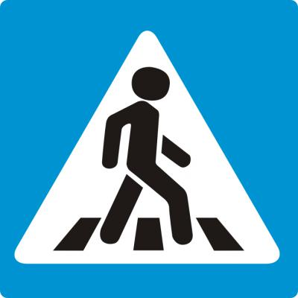


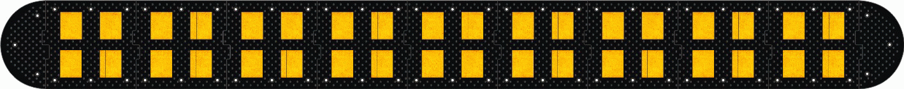




Жилая застройка | Искусственная неровность
Проезжая часть | Ограничение скорости 40 км
Движение ТС | Осторожно, дети!
Движение воспитанников в ОУ | Главная дорога
Искусственная неровность | Пешеходный переход
Автобусная остановка | Уступи дорогу
Светофор |   Пешеходный переход

2) Схема организации дорожного движения в непосредственной близости от
МАУ ДО ЦРТДиЮ «Танцы+» с размещением соответствующих технических средств, маршруты движения детей и расположение парковочных мест

Жилая застройка | Искусственная неровность
Проезжая часть | Ограничение скорости 40 км
Движение ТС | Осторожно, дети!
Движение воспитанников в ОУ | Искусственная неровность
Искусственное освещение

3) Пути движения транспортных средств к местам разгрузки/погрузки и рекомендуемых безопасных путей передвижения детей по территории образовательного учреждения

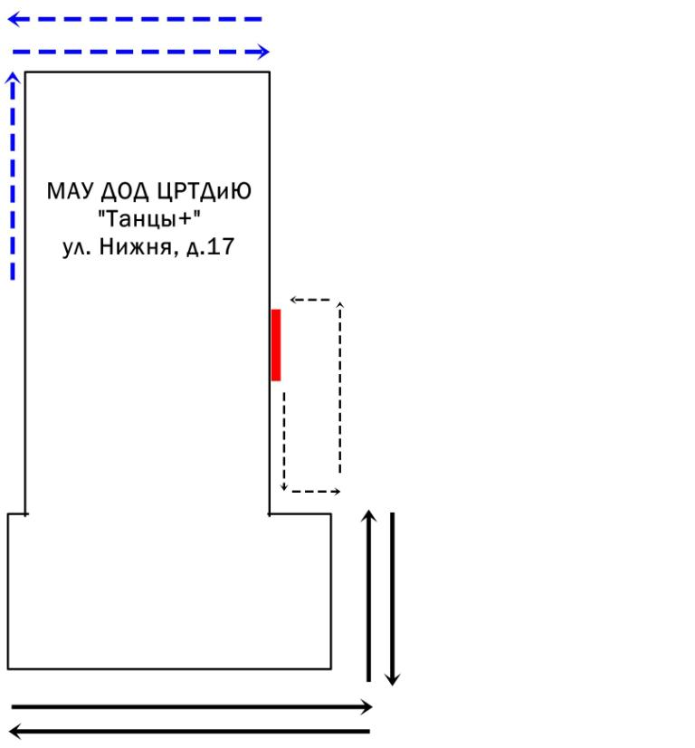

- въезд/выезд грузовых транспортных средств

- движение грузовых транспортных средств по территории
образовательного учреждения

- движение детей и подростков по территории образовательного учреждения

- место разгрузки/погрузки

4) Сведения об организациях, осуществляющих перевозку детей специальным транспортным средством (автобусом)

Рекомендуемый список контактов организаций, осуществляющих перевозку детей специальным транспортным средством (автобусом):

- «Трансфер 37» г. Иваново, ул. 3-я Чайковского, 1, телефоны: 47-90-00, сайт: www.479000.ru
- «ИвТрансфер» г. Иваново, пр-т Текстильщиков, д.80, офис 10, телефоны: 34-45-00, 92-95-00, сайт: www.ivtransfer.ru
- Служба междугороднего трансфера «Инсайт» г. Иваново, пр-т Ленина, 2в, офис 3
Телефоны: 50-96-77, сайт: 37. служба-инсайт.рф

5) Сведения о ведении журнала инструктажа.
Журнал инструктажа по технике безопасности для сотрудников и воспитанников ЦРТДиЮ «Танцы+» ведется с 2010г., инструктажи проводятся не реже 2-х раз в год, согласно Плану мероприятий по охране труда и технике безопасности.

